Совет сельского поселения Раевский сельсовет состоит из 15 депутатов
Адрес: | 450120, Республика Башкортостан, Альшеевский район, с. Раевский, ул. Победы, 2а
Тел./Факс: | +7 (34754) 2-23-42  +7 (34754) 2-23-40

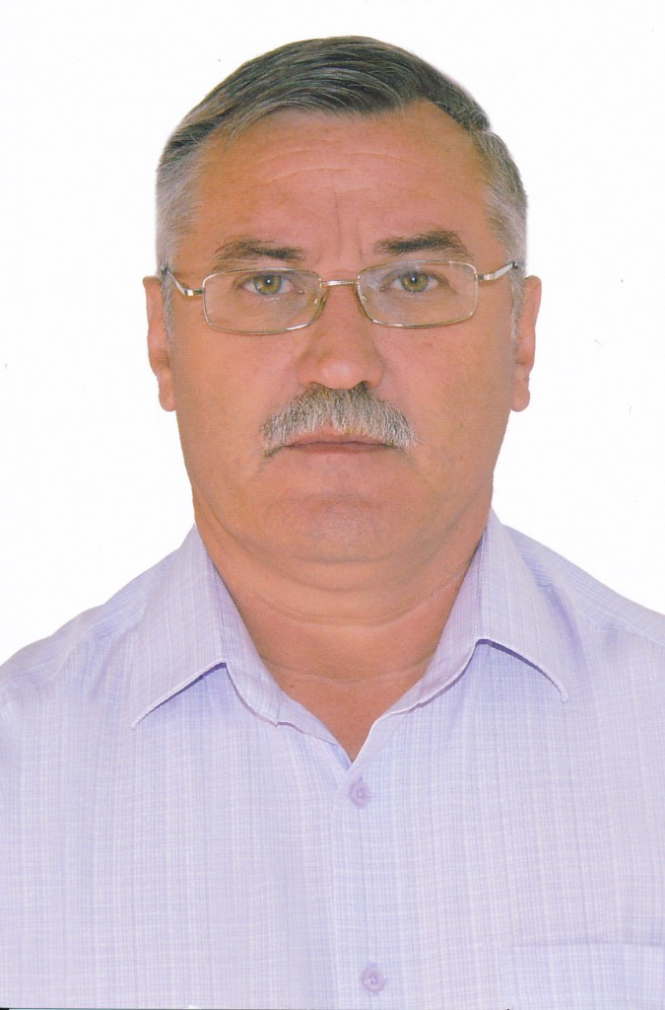 | Председатель Совета –  Тимасов Михаил Анатольевич  Пятимандатный избирательный округ № 4 включает:  улицы: Космонавтов 34/1, 36, 36а, 38, 38а, 40, 42, 42а, 73, 73а, 75, 75а, 77, 77а, 79а, с № 61 по № 81, Мира с № 80 по 120, с № 71 по 117, Победы с № 72 по 108а, с № 73 по 117;  переулки: Островского, Школьный №8.

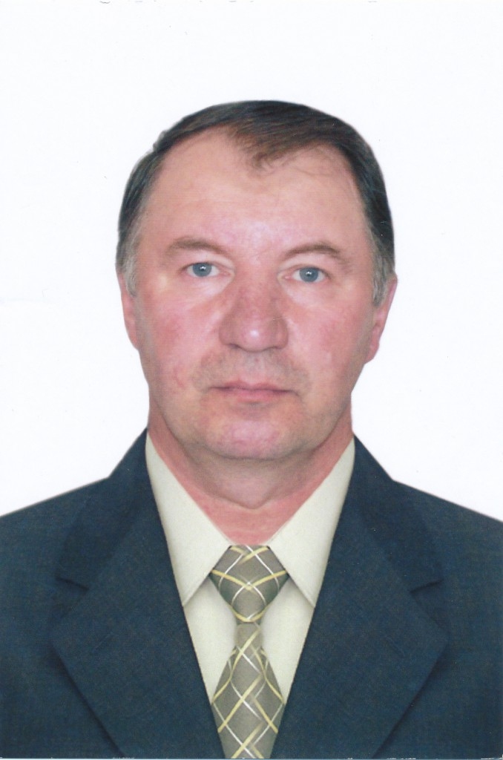 | Васильченко Петр Михайлович  Избирательный округ № 1 включает:  улицы: Краснобашкирская с № 1 по 35, с № 2 по 32, Кускова с № 1 по 65, с № 2 по 36, Ленина с № 1 по 69, с № 2 по 124, Мостовая, Набережная с № 1 по 19, с № 2 по 30, Салавата, Свободы с № 1 по 99, с № 2 по 88, Трактовая;  переулки: Гайдыма, Давлекановский, Заря, Матросова, Пионерский, Тимура,  Садовый, Гоголя.
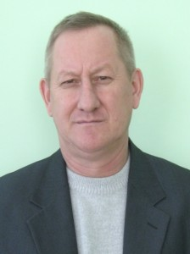 | Гаитов Забир Мавлитзянович  Четырехмандатный избирательный округ №2  включает:  улицы: Дружбы с № 1 по 17, с № 2 по 30, Краснобашкирская с № 37 с № 34 до конца, Крупская, Кускова с № 67 с № 38 до конца, Набережная с № 32 до конца, Октябрьская, Больничная, Заводская, Нефтяников.  переулки: Морозова, Демский, Кирпичный, Крестьянский, Озерный, Оренбургский, Ст.Разина, Ст.Халтурина, Уральский, Степной.
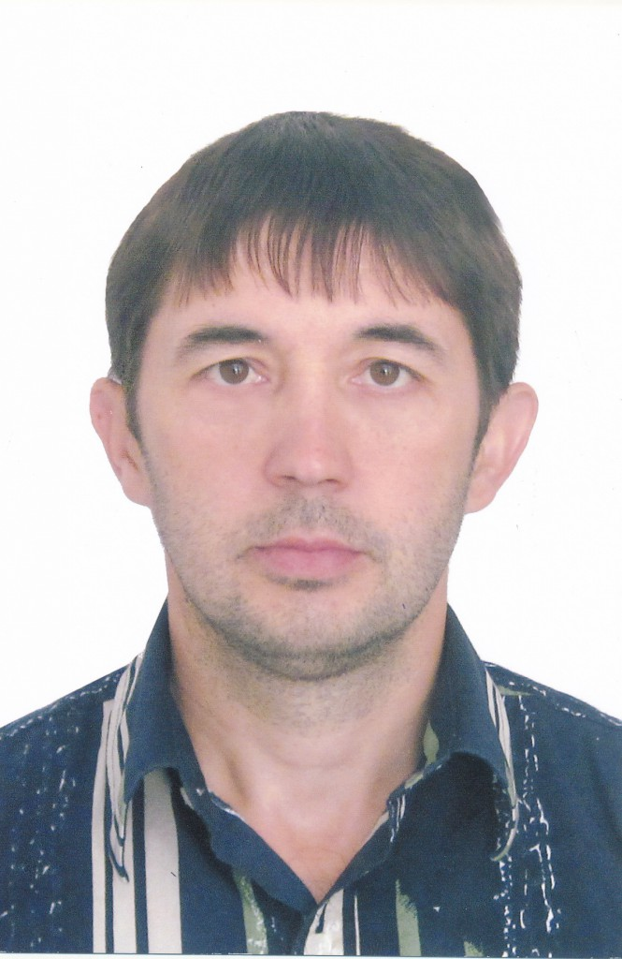 | Саяхов Альберт Фанилевич  Четырехмандатный избирательный округ №2  включает:  улицы: Дружбы с № 19 до конца, с № 32а до конца, Ленина с № 126 и № 71 до конца, Свободы с № 101 и № 90 до конца, Селькора с № 1 по № 5, № 2 и № 2а.  переулок Переездный, Южный, Демьяна бедного, Маяковского.
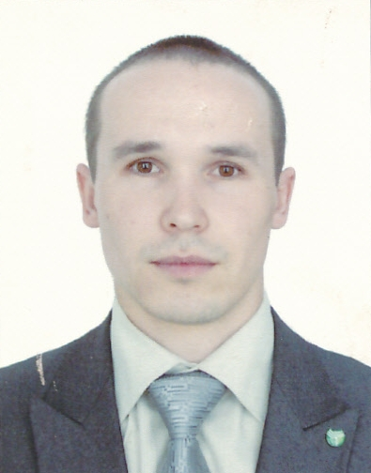 | Зарипов Руслан Рафисович  Четырехмандатный избирательный округ №2 включает:  улицы: Дзержинского с № 1 по 67, с № 2 по 72, Луговая с № 19 по № 23, с № 14 по № 52, Максима Горького, Некрасова с № 1 по 35 с № 2 по 58, Полевая с №1 по 59 с № 2 по 38, Пушкина с № 1 по 57, с № 2 по 56, Селькора с № 7 с № 4 до конца, О.Кошевого.  переулки: Чкалова с № 15 с № 16 до конца, Красный, Смычка с №1 по5, с № 2 по 8.
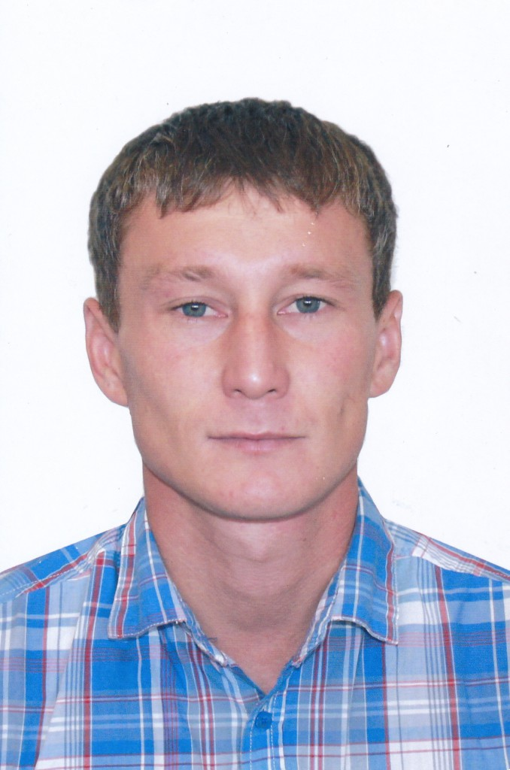 | Еникеев Алмаз Саматович  Четырехмандатный избирательный округ №2 включает:  улицы: Дзержинского с № 69 и № 74 до конца, Луговая с №1 по №17 с № 2 по №12, Некрасова с № 37 и № 60 до конца, Полевая с № 61 и № 40 до конца, Пушкина с № 59 и № 58 до конца;  переулки: Малиновый, Смычка с № 7и № 10 до конца, Хлебный, Чкалова с № 1 до 13 и № 2 до 14.
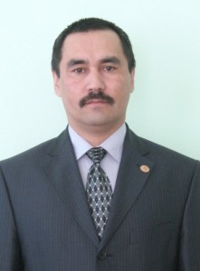 | Алтынгузин Нияз Расулович  Одномандатный избирательный округ № 3 включает:  улицы: Вокзальная, К.Маркса с № 28 по 140 с № 23 по № 157,  Коммунистическая с №1 по 39 и с № 24 по 158, Кирова с № 45 по 163 и № 62 по 172.  переулки: Деповской, Кочегаров, Мастеровой, Островского, Рабочий, Трудовой, Школьный кроме № 8, Мясной, Щербакова.
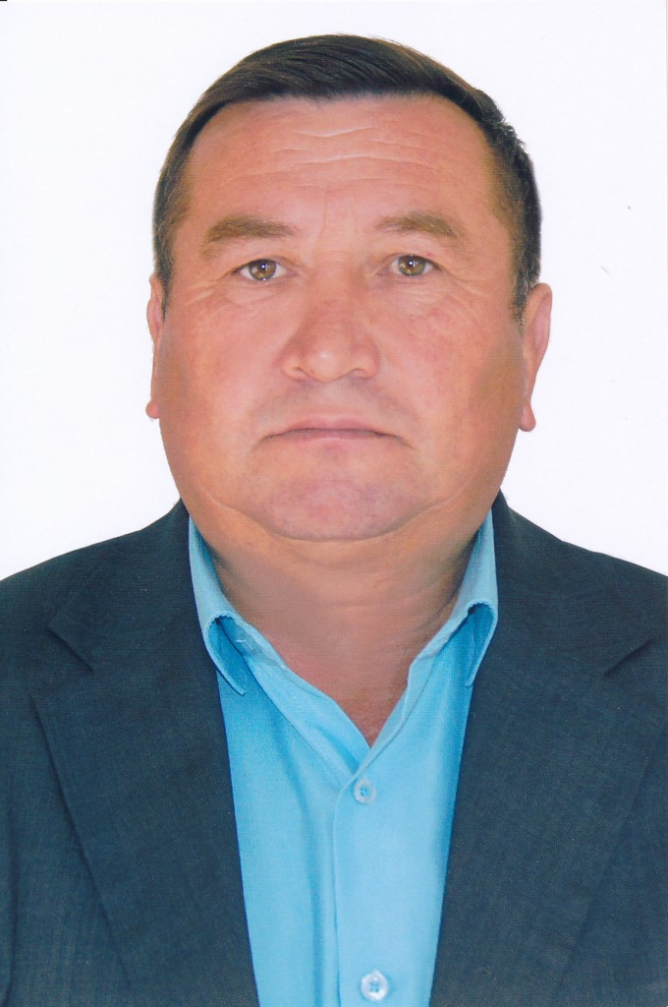 | Хабибиуллин Ильдар Хайдарович  Пятимандатный избирательный округ № 4 включает:  улицы: К.Маркса с №1 по №21 с № 2 по № 26в, Кирова с № 1 по 43 с № 2 по 60, Коммунистическая с №2 по №22, Комплексная, Молодежная, Совхозная, Юбилейная, территория ОАО «Прогресс» разъезды 1513 км, 1509 км.
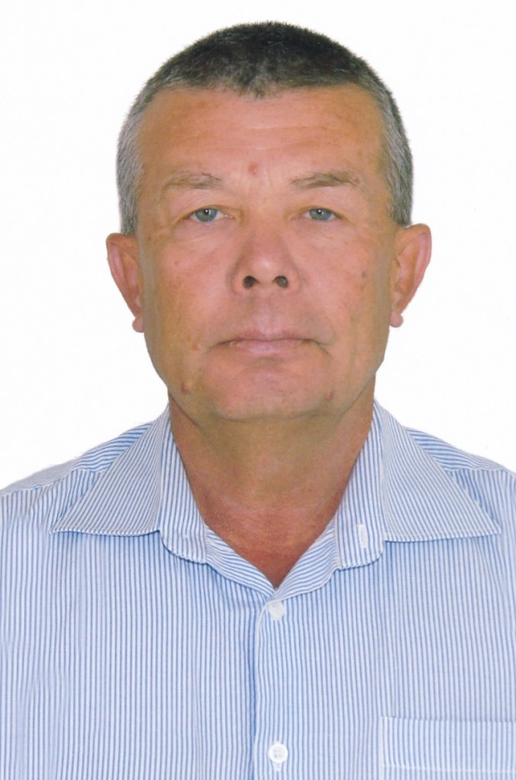 | Еникеев Камиль Булатович  Пятимандатный избирательный округ № 4 включает:  улицы: Космонавтов с № 2 по 34, с № 1 по 59, Мира с № 2 по 78, с № 1 по 69,  Победы с № 2 по 70, с № 1 по 71;  переулки: Мясной, Северный.
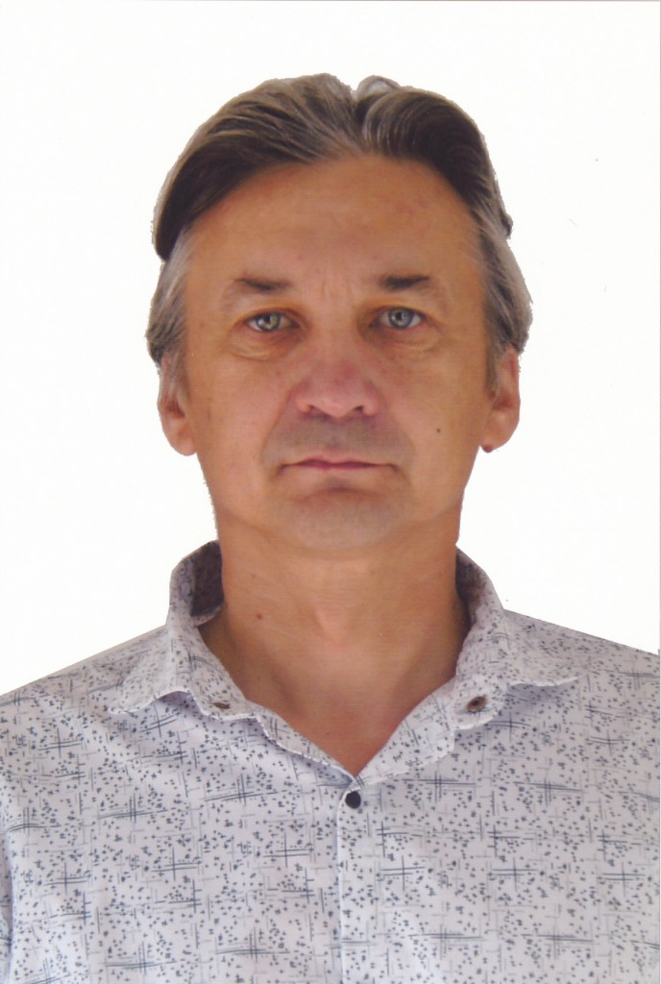 | Мирсаяпов Ильдус Наилович  Пятимандатный избирательный округ № 4 включает:  улицы: Высоковольтная нечетная сторона с № 1 по № 53, Космонавтов с № 71а по 133, с № 38а по 108 кроме 73, 73а, 75, 75а, 77, 77а, Мира с № 120 а и № 119 до конца, Победы с № 119 а и № 108 б до конца, Строительная, Янаульская.
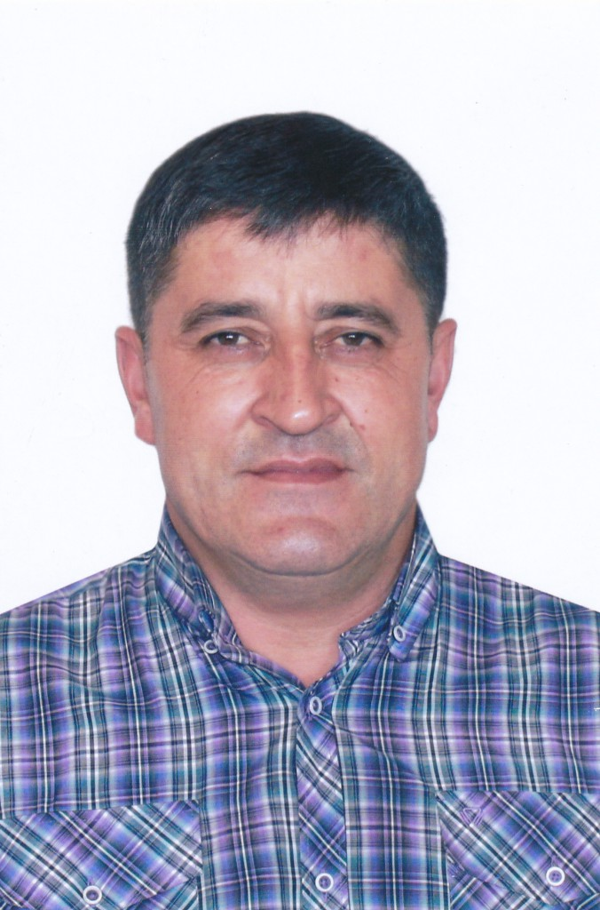 | Исламуратов Дамир Мавлитович  Пятимандатный избирательный округ № 4 включает:  улицы: Аксакова, Карла Маркса с №161 и № 142 до конца, Кирова с № 165 и № 176 до конца, Коммунистическая с № 41 и № 160 до конца, Переездная, Советская;  переулки: Безымянный, Западный.
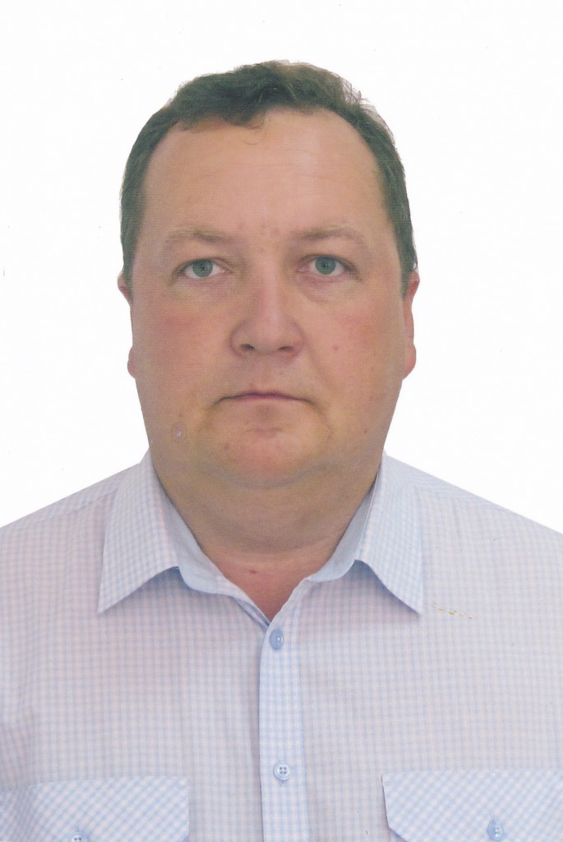 | Хамидуллин Ильгиз Марварович  Одномандатный избирательный округ № 5 включает:  улицы: Садовая, Первомайская, Индустриальная, 8 Марта, Ломоносова, Звездная.
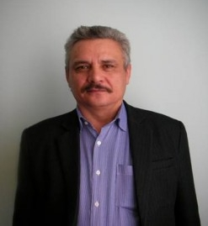 | Григорьев Владимир Виниаминович  Одномандатный избирательный округ № 6  включает:  улицы: Гагарина, Зеленая, Комсомольская.
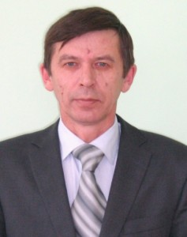 | Калимуллин Ринат Идханович  Одномандатный избирательный округ № 7 включает:  улицы: Айская, Акмуллы, Вишневая, Жукова, Кадырова, Колхозная, Королева, М.Гареева, Механизаторов, Новоселов, Российская, Суворова, Цветочная, Чехова, Парковая, Школьная, Матросова, Подгорная, Медиков.
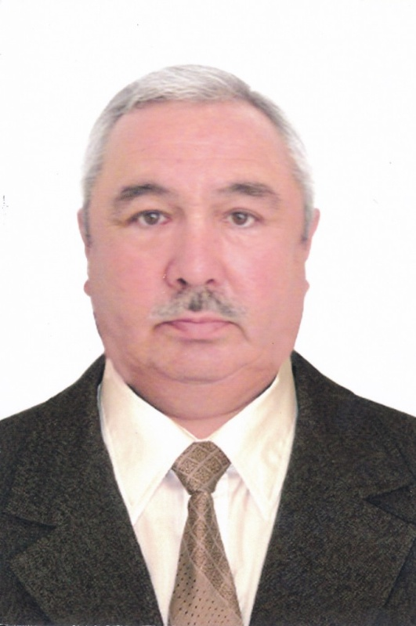 | Юнусов Шамиль Сабитович  Одномандатный избирательный округ № 8 включает:  улицы: Абдрахманова, Бикеева, Булатова, Высоковольтная с № 2 по № 36,  Интернациональная, Кольцевая, Мажита Гафури, Новосельская, Республиканская, Тукая, Фролова, Энергетиков;  переулки: Весенний, Радужный, Солнечный.

